|  |  |  |
| --- | --- | --- |
| http://www.etfos.unios.hr/new-images/ferit-web-200.png | **JOSIP JURAJ STROSSMAYER UNIVERSITY OF OSIJEK**  Faculty of Electrical Engineering, Computer Science and Information Technology Osijek |  |

Modelling and Design of Software Systems

Laboration assignment *5*

Statecharts

**Group ID:**

Delta

**Students:**

Bruno Miletić

Tomislav Lovreković

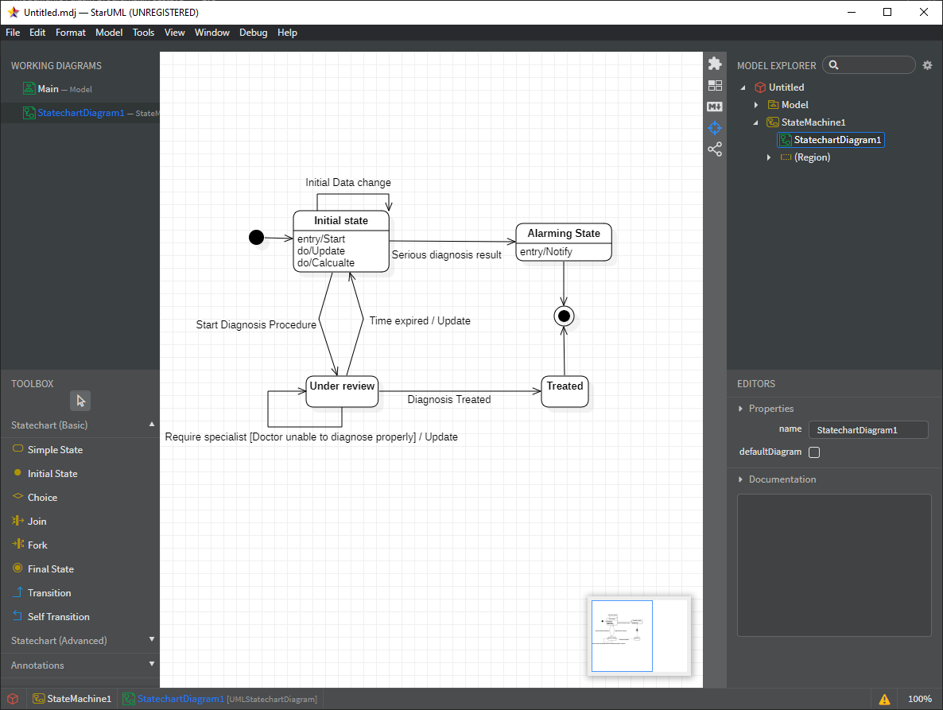

Statechart dijagram je opisan sa 4 stanja: Initial state, Alarming State, Under Review te Treated. Initial State je ono stanje u kojem je korisnik dok dijagnoza nije označena kao treated ili sustav nema podataka da odredi dijagnozu. Treated stanje predstavlja jedno od krajnjih stanja koje označuje da je dijagnoza potpuna te ju je doktor označio sa “treated”. Ukoliko je 7 dana prošlo unuar stanja Under Review, sustav prelazi u stanje Initial State. Drugo završno stanje je Alarming State, predstavlja stanje alarmantne dijagnoze. Kada sustav prijeđe u Alarming State postoji akcija Notify koja obaviještava doktora I RUP. Posljednje stanje je Under Review, stanje u kojem je dijagnoza na čekanju. Unutar stanja review postoji akcija Update koja služi za ažuriranje dijagnoze. Također, sustav može priječi iz stanja Under Review u samog sebe ako doktor treba specijalista. Ta tranzicija omogučuje izvođenje akcije Update.